Cadenat original | Nova informació o restricció  sobre el cadenat | Nbr.  de codis | Justificació sobre  el recompte del nombre total de codis
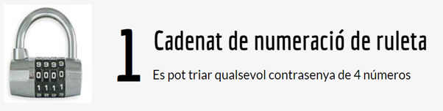 | Cadenat 7: Cadenat 1 de numeració de ruleta, del que sabem que la contrasenya no conté xifres repetides.
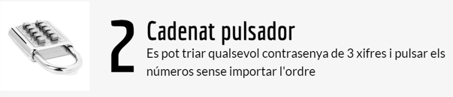 | Cadenat 8: Cadenat 2 polsador, del que sabem amb seguretat que la contrasenya té 7 xifres.
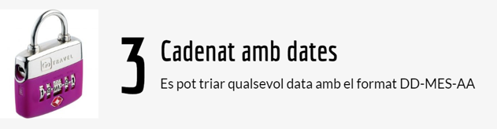 | Cadenat 9: Cadenat 3 amb dates, del que sabem que ni els dies ni els anys contenen xifres repetides.
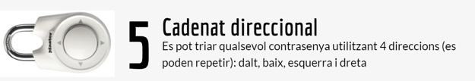 | Cadenat 10: Cadenat 5 direccional, del que sabem que la contrasenya no conté direccions repetides.
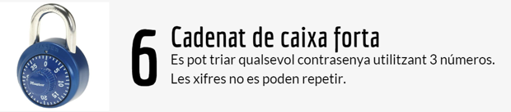 | Cadenat 11: Cadenat 6 de caixa forta, del que sabem que la contrasenya (de 3 nombres) té 2 xifres repetides.

